TASK

前刷

P

前刷

前刷向外折叠空间不足，选择使用向内折叠结构。侧梁宽度已固定，为18个单位孔。刷子为15个单位孔长，位置足够。

第1次安装：根据上一年比赛刷子的设计思路，使用 T Gear传动带动,用 cm刷片。前刷骨架ctwo末端两侧加装三联，使三联向后突出一个单位孔作为转轴，轴心固定在底盘侧梁前。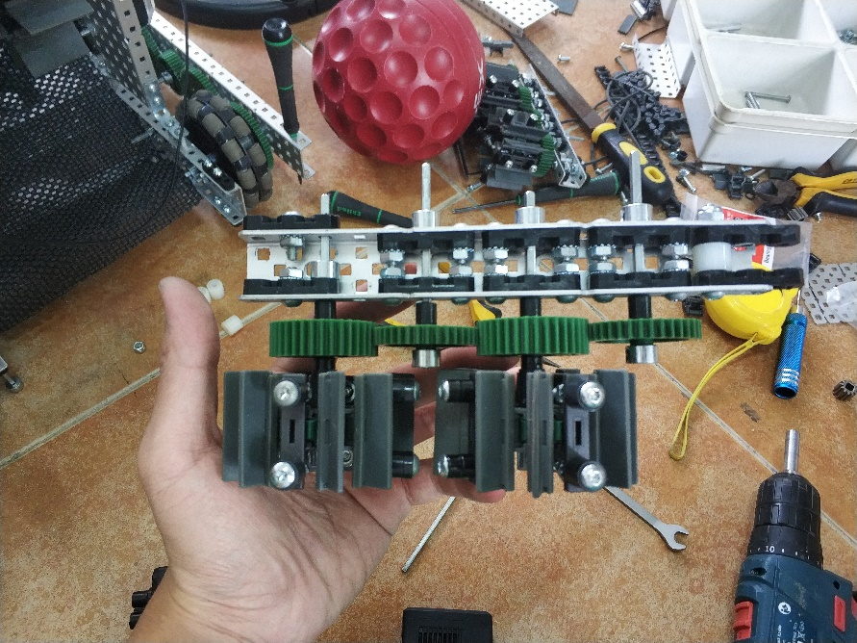结果：整体体积较大，刷子位置偏低，不利于伸入框底。分析：用齿轮带动导致刷片位置距ctwo位置过远。用链条传动可以省去齿轮所占位置。

第2次改动：拆除齿轮传动用两个T Gear使用履带加装 cm刷片。使用spacer垫至离地11cm处，使刷片中心与球球心处于同一水平。用cthree连接底盘轮子两侧，在上方向内伸出一条cthree，末端使用海绵垫作为缓冲，此结构作为前刷弹出的限位器。结果：球反复在两个前刷中间滚动，球在前刷前端无法吸入。

分析：限位器过于靠后。

第3次改动：将限位器向前移至距转轴三个单位孔处。结果：前刷基本平行，前段稍微向内收，不影响吸球。在实地测试中，球在桩中很大几率会在桩内最底处，前刷能触碰球但无法将球带出。分析：刷片太短，但换装更长的刷片会被轮子阻挡，影响吸球也影响动力系统。同时刷片硬度不高，允许大量形变，根据冲量公式I=F Δt=mV0-mVt，刷片形变导致Δt较长，I下降，Vt下降，所以应采用刚性材料进行运输。

第4次改动：将前刷履带改为每 齿一刷片，每 齿一螺栓。螺栓由 mm spacer和螺丝构成。结果：球可以顺利吸入。但是在多次实地测试后很快出现履带脱落现象。分析：在加入刚性结构后刷片缓冲作用相对减弱，履带承载压力过大，连接处应力错位导致脱落。

第5次改动：在刷片与螺栓间履带使用了 带孔链块 。使用橡皮筋缠绕在孔间，提供向履带内的弹力，提供更稳固的链接结构。结果：多次测试运行吸球正常，履带无脱落现象。问题解决

|  |  |
| --- | --- |
| 任务：  制作刷子 | 困难：  一开始借鉴上一年比赛刷子的设计思路，使用齿轮传动带动最小型号的刷片刷球，并加以螺丝配合垫圈的组合，预期将球快速打上斜坡以便进行下一步操作。制作完成后发现整体体积较大，刷子位置偏低，不利于伸入框底。小组决定等机器大致框架完成后安装测试并加以改进。 |
|  | |

DAY16

新问题：刷球过程中链条容易脱落

解决方法：使用弹力绳逐个穿好固定链条之间的卡口。